Discours du Directeur du développement communautaire et de la promotion de l’équité
Publié le 1er mars 2021
Représentant le Ministre du développement communautaire et de l’équité territoriale
Lors de la cérémonie de lancement du projet COPSA, le 22 février 2021
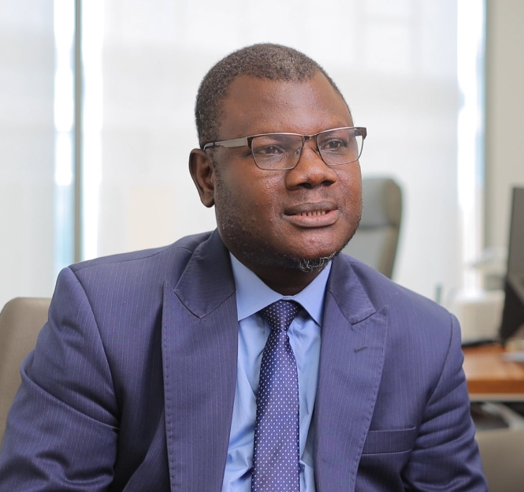
Monsieur le Directeur Exécutif du Think Tank IPAR,
Madame la représentante du CRDI au Sénégal,
Mesdames, Messieurs les Secrétaires généraux, directeurs techniques, cadres, experts et spécialistes des ministères impliqués dans ce projet,
Mesdames, Messieurs les représentants des organisations internationales,
Mesdames, Messieurs les représentants de la société civile, centres de recherches et Think tank
Distingués invités,
Mesdames, Messieurs,
C’est un plaisir pour moi de prendre la parole ce jour à l’occasion du lancement officiel des travaux de recherche du projet portant sur la Riposte à la COVID-19 par la protection sociale et le renforcement des systèmes alimentaires locaux : Le cas des Niayes au Sénégal.
Avant de poursuivre mon propos, je voudrais saisir cette opportunité pour renouveler la reconnaissance du Gouvernement a l’endroit des laboratoires d’idées et des chercheurs pour leur contribution au processus d’élaboration, de mise en œuvre et d’évaluation des politiques publiques pour une meilleure orientation de nos actions.
La pandémie de la Covid-19 a provoqué une crise multiforme dans le monde entier, et le Sénégal ne fait pas exception. Elle a engendré de nombreux défis pour la sécurité alimentaire et nutritionnelle des populations les plus vulnérables.
Face à la propagation de la maladie du covid 19, le gouvernement du Sénégal a décrété l’Etat d’urgence et instauré un couvre-feu dont les conséquences socio-économiques sur les ménages vulnérables et autres familles exposées sont évidentes.
Dans cette optique, le gouvernement sénégalais a dégagé une enveloppe de 69 milliards destinée à l’achat de vivres pour l’assistance d’un million cent mille ménages en situation de vulnérabilité sur l’étendue du territoire national. Le ministère du Développement communautaire, de l’Equité sociale et territoriale (MDCEST), au regard de sa mission relative à la promotion : « des conditions de vie justes et équitables pour tous les hommes et femmes, afin qu’ils puissent satisfaire leurs besoins sociaux fondamentaux » a naturellement assuré la mise en œuvre de ce programme en relation avec plusieurs acteurs
L’initiative prévoyait un (1) million cent mille ménages affectés ou potentiellement exposés aux conséquences économique et sociale de l’Etat d’urgence et du couvre-feu liés à la riposte contre le coronavirus sont à prendre en charge.
Les cibles étaient répartis comme suit :
Un (1) million de ménages dont :
- 588 045 ménages pauvres enregistrés dans le registre national unique (RNU) ;
- 411 955 ménages issus des familles touchées directement par covid19 ou dirigées par des personnes dont les revenus sont négativement impactés par les restrictions établies.
Cent mille ménages pour les Groupes Spécifiques tels que :
- Détenteurs de carte d’égalité de chance, 54 219 kits
- Ménage PNBSF non revalidé, 42 650 kits alimentaires
- Refugiés, 4 262 kits alimentaires
- Les chauffeurs des gares routières 14400 kits alimentaires
- Les albinos 150 kits alimentaires
- Les réclamations issues des appels au numéro vert 1222, installé pour la circonstance
- Appui nutritionnel 150 kits alimentaires
L’enjeu était d’œuvrer pour l’amélioration significative des conditions de vie des populations impactées par la COVID19 aux fins d’assurer une transition sociale juste et équitable
Pour la stratégie de ciblage des ménages
Mise en place de comités techniques de ciblage de bénéficiaires hors RNU présidés par les autorités administratives. Ces dernières sont responsables de l’encadrement de tout le processus. Elles seront ainsi représentées à toutes les étapes du processus par des personnes de l’administration qu’elles désigneront.
Au niveau régional :
Ce comité régional a pour missions de :
- Coordonner le processus de ciblage au niveau régional
- Consolider les propositions issues des différents départements
- Transmettre au comité national la liste, par ordre de priorité, des ménages ou groupements retenus ;
- Assurer le suivi de la distribution des appuis.
Au niveau départemental
Il est mis en place un comité départemental présidé par le préfet :
Missions :
- Faciliter la sensibilisation, la mobilisation et la participation des communautés
- Veiller au respect de la méthodologie de ciblage
- Consolider les PV de sélection des ménages bénéficiaires
- Transmettre le PV départemental de ciblage au niveau régional.
- Faire le suivi régional du niveau d’exécution des activités
- Appuyer les opérateurs dans la distribution
- Consolider les réclamations
La liste des présélectionnés sera transmise au comité départemental qui procédera à la consolidation avant transmission au comité régional.
Au niveau arrondissement :
Comité d’arrondissement de validation et de contrôle (CAVC)
Missions :
- Faciliter la sensibilisation, la mobilisation et la participation des communautés
- Veiller au respect de la méthodologie de ciblage
- Consolider les PV de sélection des ménages bénéficiaires
- Transmettre le PV départemental de ciblage au niveau régional.
- Faire le suivi du niveau d’exécution des activités
- Consolider les réclamations et complaintes
Au niveau communal :
Comité Communal de Ciblage (CCC)
Missions :
- Convoquer une réunion pour la répartition des quotas aux quartiers et villages de la circonscription
- Stabiliser les quotas suivant un PV et en informer aux Chefs de villages/quartiers
- Communiquer sur les critères de sélection
- Appuyer la mise en œuvre du processus de ciblage
- Consolider et vérifier les listes de pré-identification
- Transmettre le PV de réunion et les listes à l’autorité administrative
- Participer à l’organisation du processus de ciblage
Au niveau Quartiers ou Villages :
Sous-comités de ciblage au niveau village (CVCS) ou quartier (CQCS)
Missions
- Organiser une réunion d’information et de partage des critères de ciblage
- Stabiliser la liste reçue et intégrer les nouveaux ménages selon les critères de sélection définis par le MDCEST
- Veiller à la bonne organisation des restitutions à la base et à informer des ménages identifiés.
- Participer aux actions de suivi et évaluation
- Vérifier du bon fonctionnement du programme au niveau des quartiers ou villages
- Faire le suivi du niveau d’exécution des distributions des vivres
- Appuyer le processus de distribution des vivres
- Aider à l’information des bénéficiaires sur le planning de distribution
Composition du kit
Des kits alimentaires seront distribués à chaque bénéficiaire et constitués de :
- 100 kg de riz ;
- 10 kg de sucre ;
- 18 barres de savon ;
- 10 litres d’huile
- 10 kilos de pâtes Alimentaires
Grâce aux kits alimentaires distribués partout dans le pays, 1 million de ménages soit de 8 à 10 millions de personnes sur les 16 millions d’habitants que compte le Sénégal, ont pu bénéficier de cette aide d’urgence.
Je profite de cette occasion pour féliciter les partenaires au développement du Sénégal et la société civile nationale et internationale, qui à différents niveaux ont contribué à réduire l’impact social du choc de la Covid sur les populations sénégalaises.
Je pourrais citer entre autres, l’initiative « le panier de la ménagère » de la FAO qui a touché concerné près de 2000 ménages et l’initiative ARC Replica mise en œuvre dans le cadre d’un partenariat entre le réseau Star Network, le gouvernement du Sénégal et la Mutuelle panafricaine de gestion des risques catastrophiques.
C’est la somme des efforts coordonnées par différents ministères sectoriels, sous l’impulsion de son Excellence le Président Macky SALL, qui ont permis au pays de faire face à la première vague de la COVID19, limitant ainsi les conséquences du choc.
Mesdames, Messieurs,
Les mesures prises pour stopper la propagation du virus ont globalement été saluées par nos compatriotes. Il n’en reste pas moins que certains aspects pris quelque fois sous le feu de l’action, au regard de l’urgence imposée par la pandémie, pourraient être améliorés.
C’est avec un grand intérêt que le Ministère du Développement communautaire, de l’Équité sociale et territoriale a pris connaissance du projet de recherche « Riposte à la Covid-19 par la protection sociale et le renforcement des systèmes alimentaires locaux : le cas des Niayes au Sénégal » par l’initiative prospectives agricole et rural (IPAR) dans le cadre d’un programme financé par le Centre de Recherche pour le Développement International.
En nous aidant à mieux documenter les effets du programme de distribution de kits alimentaires sur la sécurité alimentaire des ménages, et ceux des mesures restrictives sur les systèmes alimentaires locaux des Niayes, votre projet de recherche pourra contribuer a améliorer nos interventions et mieux les adapter.
Les leçons apprises tirées de votre recherche pourraient nous guider dans l’adaptation de nos politiques pour les rendre plus efficaces et plus équitables pour minimiser voire atténuer les répercussions de la COVID-19 et de tout autre choc sur la nutrition et la sécurité alimentaire.
Le ministère du développement communautaire, de l’Équité sociale et territoriale est prêt à accompagner l’IPAR et ses partenaires pour la réussite de ce projet. C’est dans ce cadre que s’inscrit la désignation d’un représentant de mon ministère au comité de pilotage pour continuer à interagir avec vous et apporter notre contribution et attentes dans le processus de recherche.
Sur ce je déclare ouvert l’atelier de lancement du projet
« Riposte à la COVID-19 par la protection sociale et le renforcement des systèmes alimentaires locaux : Le cas des Niayes au Sénégal »
Moussé Bar FAYE
Directeur du développement communautaire et de la promotion de l’équité
Ministère du développement communautaire et de l’équité territoriale

